프로젝트명: 작업자 안전 위험 빅데이터 / AI 분석 웹 서비스

과정: 부산대학교 산학협력단 K-디지털 트레이닝

「AI 활용 빅데이터 분석 풀스택 웹 서비스 개발자 양성과정」

프로젝트팀

구민지(팀장) - 번호: 010-4842-3268 / email: [yeskuminji@naver.com](mailto:yeskuminji@naver.com)

김단우

양철민

수정일: 23.5.23 version

작업자 안전 위험 빅데이터 / AI 분석 웹 서비스 : 스마트 밴드, 헬멧, 벨트 센서 기반의 위험 행동 인식

1. 프로젝트 개요

* 배경

건설 현장에서의 낙상 등 안전 사고를 미연에 방지하기 위해 이미 일어난 사고 데이터를 수집하여 사고가 발생할 가능성이 높은 상황을 예측하여 조치를 취할 수 있도록 AI 프로그램을 개발하고자 합니다.

* 목표
  + 스마트 밴드 또는 스마트 헬멧으로 데이터를 수집.
  + 수집된 생체 데이터를 통한 작업자 상태 관리.
  + 근로자의 Gyro sensor 데이터, 맥박, 체온을 통한 사고 특성 분석 및 예측.
  + 위험 예측을 활용해서 안전관리자에게 위험관리자 위치 및 상태 알림.
* 팀 : WorkerSafety

|  |  |
| --- | --- |
| 구민지 (팀장) | Front-end(React) |
| 김단우 | Data Analysis(+Flask) |
| 양철민 | Back-end(SpringBoot) |

* Project Structure

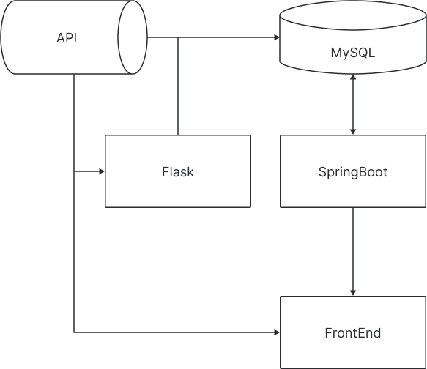

* 프로젝트 구현 환경

|  |  |  |  |
| --- | --- | --- | --- |
|  | 언어 및 프레임워크 | 개발 환경 | 라이브러리, API |
| DA | Python : 3.10.10  Flask : 2.3.2 | PyCharm | scikit-learn  Matplotlib  Pandas  NumPy |
| BE | Springboot : 3.0.6  Java : 17 | Eclipse | jpa |
| FE | Node.js : 18.13.0  JavaScript | VSCode | React : 18.2.0  react-router-dom : 6.11.0  axios : 1.4.0 |

1. 요구 사항 명세

|  |  |  |  |  |  |
| --- | --- | --- | --- | --- | --- |
| 서비스 | ID | 요구사항명 | 요구사항 내용 | 날짜 | 버전 |
| Data Analysis | ws-001 | 작업자 상태 분석 및 예측 | 작업자의 이상 맥박 감지 | 05.18 | v0.5 |
| ws-002 | 작업자의 이상 체온 분석 | 05.18 | v0.5 |
| ws-003 | 작업자의 이상 Gyro sensor 분석 | 05.18 | v0.5 |
| ws-004 | 작업자 종합 데이터를 통한 사고 예측 | 05.18 | v0.5 |
| 로그인 | ws-005 | 로그인 | ID, Password Form 제공 | 05.18 | v0.5 |
| 지도창 | ws-006 | 작업자 위치 | GPS 데이터로 실시간 작업자 위치 표출 | 05.18 | v0.5 |
| ws-007 | 작업자 상태 | 아이콘을 통해 위험상태 표출 | 05.18 | v0.5 |
| ws-008 | 작업자 데이터 | 아이콘 선택 시 지도 아래에 상세 정보 표출 | 05.18 | v0.5 |
| 상세창 | ws-009 | 작업자 데이터 | 아이콘 선택 후 상세 보기 클릭 | 05.18 | v0.5 |
| 목록창 | ws-010 | 작업자 관리 | 작업자 목록 표출 | 05.18 | v0.5 |
| ws-011 | 작업자 추가 | 05.18 | v0.5 |
| ws-012 | 작업자 삭제 | 05.18 | v0.5 |
| ws-013 | 작업자 검색 | 05.18 | v0.5 |
| ws-014 | 작업자 정렬 | 05.18 | v0.5 |
| 생체 데이터 | ws-015 | 생체 데이터 표출 | 작업자 맥박 그래프 표출 | 05.18 | v0.5 |
| ws-016 | 맥박 데이터 위험 범위 시 알림 | 05.18 | v0.5 |
| ws-017 | 작업자 체온 그래프 표출 | 05.18 | v0.5 |
| ws-018 | 체온 데이터 위험 범위 시 알림 | 05.18 | v0.5 |
| 활동 데이터 | ws-019 | 활동 데이터 표출 | Gyro sensor 데이터 그래프로 표출 | 05.18 | v0.5 |
| ws-020 | Gyro sensor 데이터 위험 범위 시 알림 | 05.18 | v0.5 |

1. 화면설계 및 기능명세서

|  |  |  |  |  |
| --- | --- | --- | --- | --- |
| 화면코드 | 화면명 | 화면 내용 | url | 버전 |
| KM-00 | Home | 홈화면: 로그인 화면 | localhost:3000/ | v0.5 |
| KM-10 | AdminRegister | 관리자 등록 화면 | localhost:3000/adminregister | v0.5 |
| KM-20 | Dashboard | 관리자 화면 | localhost:3000/dashboard | v0.5 |
| KM-21 | Dashboard | 관리자 화면  - 아이콘 클릭 시 | localhost:3000/dashboard | v0.5 |
| KM-30 | WorkerDetail | 작업자 상세 화면 | localhost:3000/workerdetail | v0.5 |

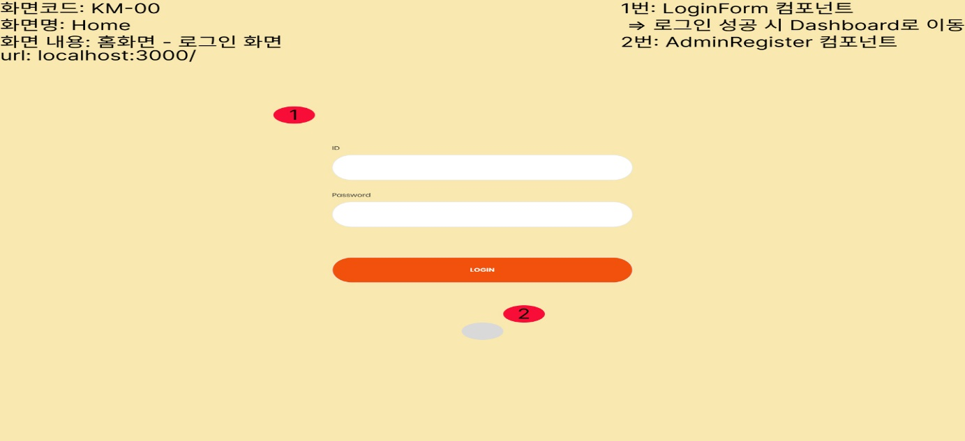

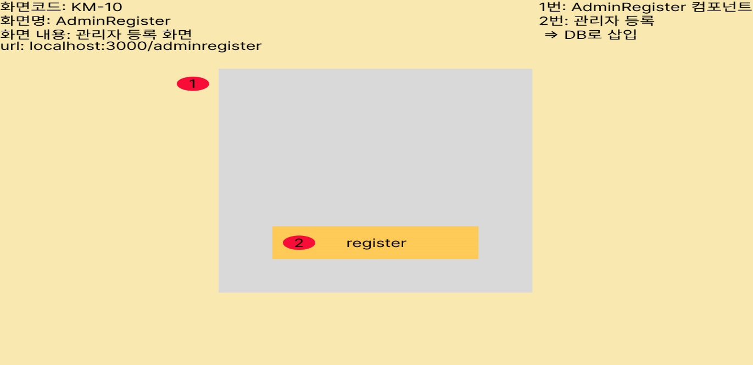

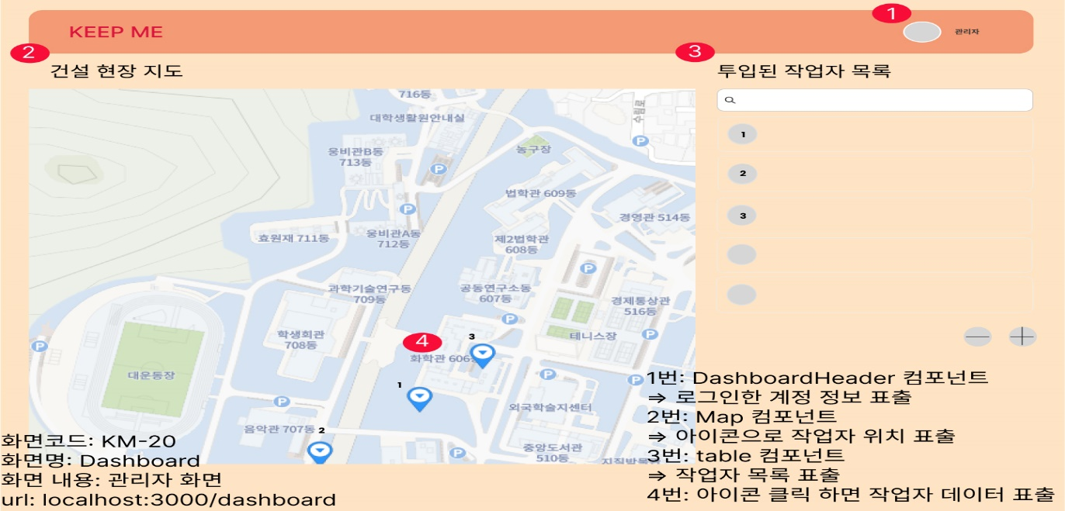

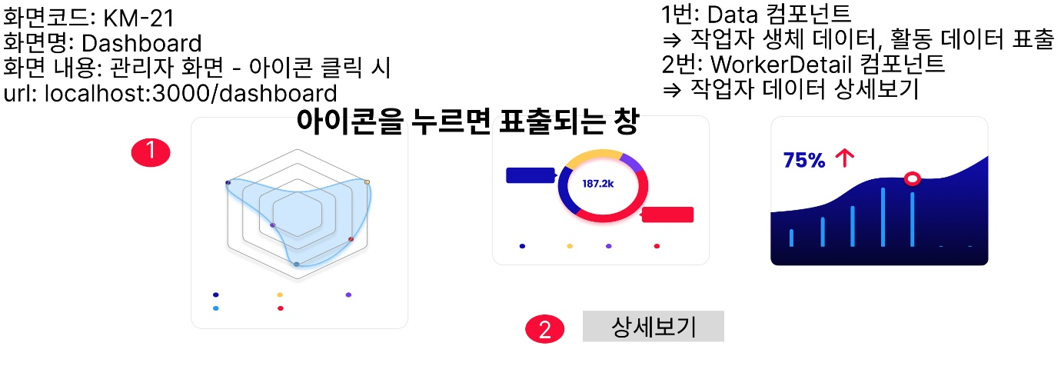

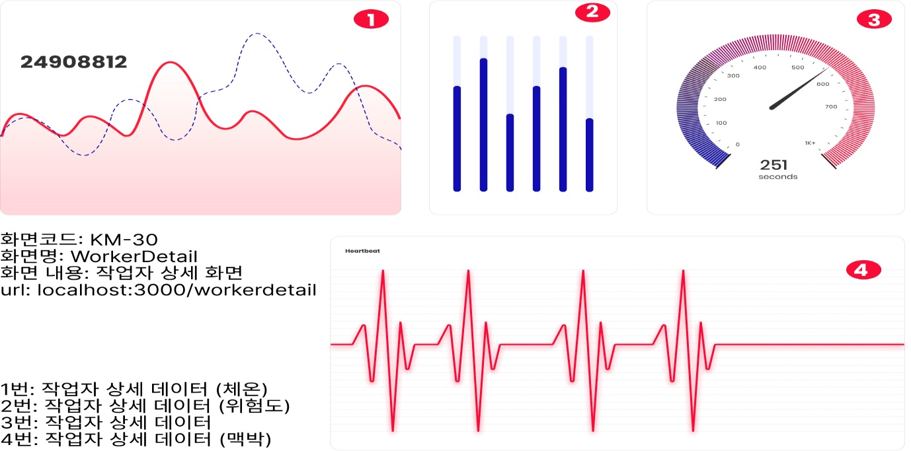

1. RestAPI 설계

|  |  |  |  |  |
| --- | --- | --- | --- | --- |
| /login |  |  |  |  |
| Index | Method | URI | Description | Response(JSON) |
| 1 | POST | /login | 로그인 | 로그인결과 |
|  |  |  |  |  |
|  |  |  |  |  |
| /login |  |  |  |  |
| Index | Method | URI | Description | Response(JSON) |
| 1 | PUT | /logout | 로그아웃 | 로그아웃 결과 |
|  |  |  |  |  |
|  |  |  |  |  |
| /user |  |  |  |  |
| Index | Method | URI | Description | Response(JSON) |
| 1 | POST | /join | 회원가입 | 회원가입 결과 |
| 2 | DELETE | /delete | 회원탈퇴 | 회원탈퇴 결과 |
| 3 | PUT | /update | 회원정보수정 | 회원정보수정 결과 |
|  |  |  |  |  |
|  |  |  |  |  |
| /worker |  |  |  |  |
| Index | Method | URI | Description | Response(JSON) |
| 1 | GET | /List | 작업자 조회 | 작업자 세부정보 결과 |
| 2 | POST | /add | 작업자 추가 | 작업자 추가결과 결과 |
| 3 | DELETE | /delete | 작업자 삭제 | 작업자 삭제결과 결과 |

1. DB 설계

- ERD

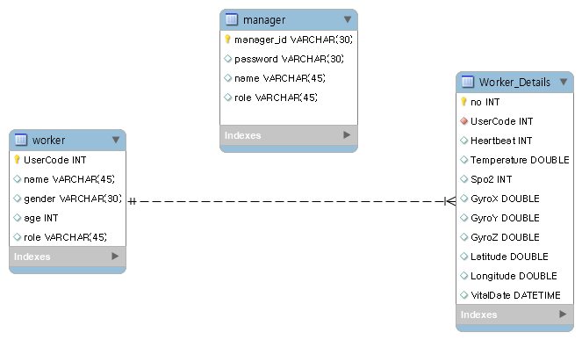

- DB 상세

|  |  |  |  |
| --- | --- | --- | --- |
| Table | Type | Field | Remarks |
| manager | varchar | manager_id | Primary Key |
|  | varchar | password |  |
|  | varchar | name |  |
|  | varchar | role |  |
| worker | integer | UserCode | Primary Key |
|  | varchar | name |  |
|  | varchar | gender |  |
|  | integer | age |  |
|  | varchar | role |  |
| worker_Details | integer | no | Primary Key |
|  | integer | UserCode | Foreign Key(worker) |
|  | integer | Heartbeat | 심장박도 |
|  | double | Temperature | 체온 |
|  | integer | Spo2 | 산포도 |
|  | double | GyroX | 자이로센서x축데이터 |
|  | double | GyroY | 자이로센서x축데이터 |
|  | double | GyroZ | 자이로센서z축데이터 |
|  | double | Latitude | 위도 |
|  | double | Longitude | 경도 |
|  | datatime | VitalDate | 시간 |

1. 데이터 분석

* 데이터 특징 : 시계열 데이터
* 데이터 출처
  1. 강남앤인코누스 현장 수집 데이터
  2. 외부 데이터
     1. https://github.com/laxmimerit/Human-Activity-Recognition-Using-Accelerometer-Data-and-CNN
     2. https://sites.google.com/view/kfalldataset#h.6xeqx1x4k3qy
* 데이터 형태 : csv
* 데이터 내용 : 작업자별 Gyro sensor 데이터, 맥박, 체온, 위치, 시간
* 가설설정
  1. 건설 현장에서는 근로자가 반복되는 작업을 하게 되는데, 이 과정에서 근로자의 자세나 움직임이 불규칙해지면 사고 발생 가능성이 높아질 것으로 가설을 설정합니다.
  2. 따라서, 근로자의 움직임 데이터와 체온, 맥박 변화를 사용하여 이상 감지 알고리즘을 구현하고, 일정 이상의 불규칙한 패턴이 발견될 경우 사고가 발생할 가능성이 높다는 가설을 설정합니다.
* 데이터 전처리 및 분석(탐색적 가시화)
  1. 수집된 데이터의 결측치를 제거합니다.
  2. 수집된 데이터에서 이상치를 탐지하고 처리합니다. 체온이 정상 범위를 벗어나는 경우 또는 맥박이 비정상적으로 높거나 낮은 경우, 급격한 변화가 생기는 경우를 탐지합니다.
  3. 데이터를 정규화를 수행하여 데이터를 가공합니다.
  4. 통계 분석: 통계 분석은 데이터 간의 관계를 이해하고, 특정 변수들의 패턴을 탐지하기 위해 사용되는 분석 방법입니다. 작업자 안전 예측을 위해 체온, 맥박, 그리고 Gyro sensor 데이터의 통계 분석을 수행할 수 있습니다. 특히 체온과 맥박의 상관관계를 확인하고, Gyro sensor 데이터의 표준편차를 계산하는 것이 중요합니다.

1. 상관관계 분석:

체온과 맥박 간의 상관관계를 확인하기 위해 상관계수를 계산합니다. 상관계수는 두 변수 간의 선형적인 관계의 강도와 방향을 나타내는 지표입니다. 상관계수는 -1부터 1까지의 범위를 가지며, 0에 가까울수록 두 변수 간의 관계가 약하고, 1 또는 -1에 가까울수록 강한 양의 또는 음의 상관관계를 나타냅니다.

1. Gyro sensor 데이터의 표준편차 계산:

Gyro sensor 데이터의 표준편차를 계산하여 변동성을 확인합니다. 표준편차는 데이터의 분산 정도를 나타내는 지표로, 값이 크면 데이터가 평균에서 멀리 퍼져있음을 의미합니다. 따라서 Gyro sensor 데이터의 표준편차를 계산하여 작업자의 움직임의 변동성을 파악할 수 있습니다.

* 1. 시각화: 전처리된 데이터를 그래프로 시각화하여 패턴이나 상관관계를 확인합니다. 체온, 맥박 및 Gyro sensor를 각각 시계열 그래프로 표현하여 변화를 살펴봅니다.

1. 시계열 그래프:

* 체온 변화 시각화: x축에는 시간, y축에는 체온 값을 나타내는 선 그래프를 사용하여 체온의 시간적 변화를 확인합니다. 이 그래프는 일정 시간 동안 체온이 어떻게 변하는지를 보여줍니다.
* 맥박 변화 시각화: x축에는 시간, y축에는 맥박 값을 나타내는 선 그래프를 사용하여 맥박의 시간적 변화를 확인합니다. 이 그래프는 일정 시간 동안 맥박이 어떻게 변하는지를 보여줍니다.
* Gyro sensor 시각화: x축에는 시간, y축에는 Gyro sensor 값을 나타내는 선 그래프를 사용하여 Gyro sensor의 시간적 변화를 확인합니다. 이 그래프는 일정 시간 동안 사람의 움직임이 어떻게 변하는지를 보여줍니다.

1. 상관관계 그래프:

* 체온과 맥박 상관관계: 체온을 x축으로, 맥박을 y축으로 한 산점도 그래프를 그려 체온과 맥박 간의 상관관계를 확인합니다. 이 그래프는 체온과 맥박이 서로 어떤 관계를 가지고 있는지를 보여줍니다.

1. 분포 그래프:

* 체온 분포: 체온 값을 x축으로 한 히스토그램을 그려 체온 분포를 확인합니다. 이 그래프는 체온 값의 분포가 어떻게 되는지를 시각적으로 보여줍니다.
* 맥박 분포: 맥박 값을 x축으로 한 히스토그램을 그려 맥박 분포를 확인합니다. 이 그래프는 맥박 값의 분포가 어떻게 되는지를 시각적으로 보여줍니다.
* Gyro sensor 분포: Gyro sensor 값을 x축으로 한 히스토그램을 그려 Gyro sensor 값의 분포를 확인합니다. 이 그래프는 Gyro sensor 값의 분포가 어떻게 되는지를 시각적으로 보여줍니다.
* 모델링
* CNN(Conv1D)-LSTM(Long Short-Term Memory )

CNN(Conv1D) 모델을 구축합니다. 입력 데이터로 맥박과 체온 데이터를 사용합니다. Conv1D 레이어를 사용하여 1차원 컨볼루션 연산을 통해 데이터의 지역적인 패턴을 추출합니다. 활성화 함수를 적용하여 비선형성을 추가하고,

풀링 레이어를 사용하여 다운샘플링을 수행하고 중요한 정보를 유지합니다. CNN(Conv1D) 모델의 출력을 입력으로 사용하여 LSTM 모델을 구축합니다. LSTM 레이어를 사용하여 시계열 데이터의 패턴을 학습합니다. LSTM은 과거의 정보를 기억하고, 장기적인 의존성을 모델링할 수 있는 장점을 가지고 있어 시퀀스 데이터를 처리하는 데 적합합니다.

* One-Class SVM (Support Vector Machine)

One-Class SVM (Support Vector Machine) 모델을 사용하여 작업자의 안전 예측 모델을 구축합니다. 맥박, 체온, Gyro sensor 데이터를 입력으로 사용하여 One-Class SVM 모델을 생성합니다. 이 모델은 하나의 클래스만을 가지고 훈련하며, 정상 데이터를 표현하는 경계를 학습합니다. 모델은 입력된 데이터가 정상 범위 내에 있는지를 판별하여 작업자의 안전 상태를 예측합니다.

* 모델 평가 및 보완

모델의 성능을 평가하기 위해 근로자의 실제 사고 데이터, 활동정보와 모델이 예측한 사고 데이터, 활동 정보를 비교하여 모델의 정확도를 평가하고, 모델의 성능을 향상시키기 위해 추가적인 데이터나 특성을 수집하여 모델을 보완합니다.

1. 일정 계획

|  |  |  |  |  |  |  |  |  |  |  |
| --- | --- | --- | --- | --- | --- | --- | --- | --- | --- | --- |
|  | 1주 | 2주 | 3주 | 4주 | 5주 | 6주 | 7주 | 8주 | 9주 | 10주 |
| DA | D1 | D2 | | D3 | | D4 | D5 | D6 | D7 | |
| BE | B1 | B2 | | B3 | | B4 | B5 | B6 | B7 | |
| FE | F1 | F2 | | F3 | | F4 | F5 | F6 | F7 | |

* DA
* D1 : 계획
* D2 : 데이터 전처리 & 머신러닝 기반 이상 감지 알고리즘 구현
* D3 : 모델 개선
* D4 : 플라스크를 활용한 API 작성
* D5 : 신경망 기반 이상 감지 알고리즘 구현 (딥러닝, 텐서플로)
* D6 : 모델 및 주요 서비스 개선
* D7 : 테스트, 보완 및 발표
* BE
* B1 : 계획
* B2 : 모델 호출해서 REST API 생성
* B3 : 스키마 기타 API 확정
* B4 : 1차 구현, 개발 환경 구축, 로그인 시큐리티, 관리자 테이블, 각 서버 데이터 연결
* B5 : 테스트 및 피드백
* B6 : 2차 구현- 작업자 테이블, 각 서버의 요구·요청에 따른 API 작성, 데이터 저장
* B7 : 테스트, 보완 및 발표
* FE
* F1 : 계획
* F2 : UI/UX 설계 및 시각화
* F3 : UI/UX 확정
* F4 : 1차 구현 - 컴포넌트별 구현, 디자인 레이아웃 구현
* F5 : 테스트 및 피드백
* F6 : 2차 구현 - BE와 연결, 페이지 구현 및 완성
* F7 : 테스트, 보완 및 발표